**МИНИСТЕРСТВО НАУКИ И ВЫСШЕГО ОБРАЗОВАНИЯ РОССИЙСКОЙ ФЕДЕРАЦИИ**

**ФЕДЕРАЛЬНОЕ ГОСУДАРСТВЕННОЕ АВТОНОМНОЕ ОБРАЗОВАТЕЛЬНОЕ УЧРЕЖДЕНИЕ ВЫСШЕГО ОБРАЗОВАНИЯ**

**"НАЦИОНАЛЬНЫЙ ИССЛЕДОВАТЕЛЬСКИЙ УНИВЕРСИТЕТ ИТМО"**

**Домашнее задание №4**

**Документирование средствами Swagger**

РАБОТУ ВЫПОЛНИЛА:

Штрейх Анна Андреевна

РАБОТУ ПРОВЕРИЛ:

Добряков Давид Ильич

Санкт-Петербург

2022 г.

**Цель работы:**

Овладеть практическими навыками и умениями реализации документации с помощью Swagger.

**Выполнение:**

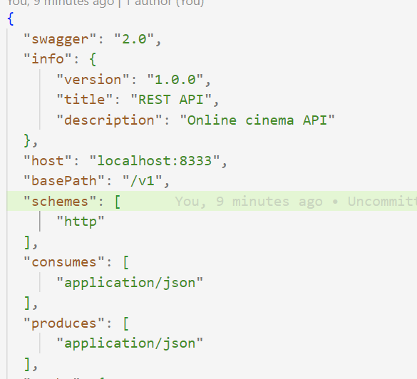Создан файл swagger.json, где прописана вся работа сервиса.

Рисунок 1 – Файл swagger.json

В core этот файл подключается и добавляется к путям docs.

Рисунок 2 – index.ts

Документация доступна и успешно работает.

Рисунок 3 – Документация

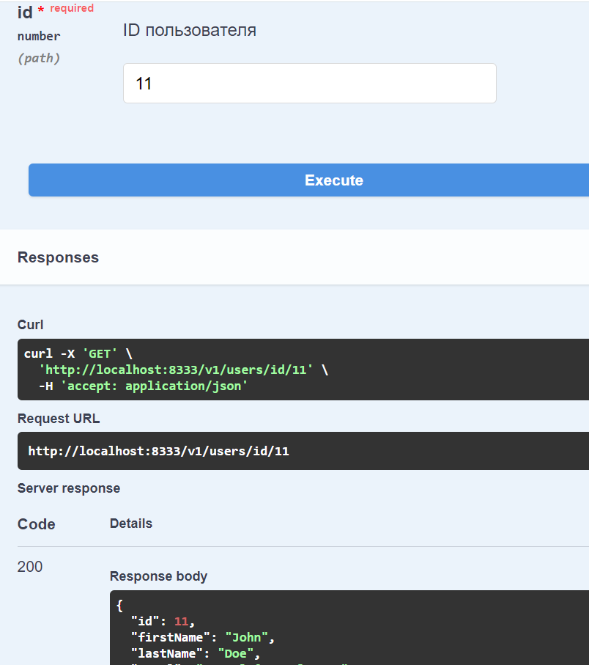

Рисунок 4 – Успешная работа

**Выводы:**

Успешно изучен Swagger.